**МИНОБРНАУКИ РОССИИ**

**САНКТ-ПЕТЕРБУРГСКИЙ ГОСУДАРСТВЕННЫЙ**

**ЭЛЕКТРОТЕХНИЧЕСКИЙ УНИВЕРСИТЕТ**

**«ЛЭТИ» ИМ. В.И. УЛЬЯНОВА (ЛЕНИНА)**

**Кафедра МО ЭВМ**

**ОТЧЕТ**

**по учебной практике**

**Тема: Реализация алгоритма A* на языке Kotlin с визуализацией.**

| Студентка гр. 1303 |  | Королева П.А |
| --- | --- | --- |
| Студент гр. 1303 |  | Гирман А.В |
| Студент гр. 1303 |  | Самохин К.А |
| Руководитель |  | Шестопалов Р.П. |

Санкт-Петербург

2023

**ЗАДАНИЕ**

**НА УЧЕБНУЮ ПРАКТИКУ**

| Студентка Королева П.А группы 1303 | | |
| --- | --- | --- |
| Студент Гирман А.В группы 1303 | | |
| Студент Самохин К.А группы 1303  Тема практики: Алгоритм A*: Нахождение кратчайшего пути в графе | | |
| Задание на практику:  Командная итеративная разработка визуализатора алгоритма на Kotlin с графическим интерфейсом.  Алгоритм: A* | | |
| Сроки прохождения практики: 30.06.2023 – 13.07.2023 | | |
| Дата сдачи отчета: 12.07.2023 | | |
| Дата защиты отчета: 12.07.2023 | | |
|  | | |
| Студентка |  | Королева П.А |
| Студент |  | Гирман.А.В |
| Студент |  | Самохин К.А |
| Руководитель |  | Шестопалов Р.П |

**АННОТАЦИЯ**

Целью проекта является получение навыков программирования на Kotlin и создание программы, визуализирующей работу алгоритма A*, поиска кратчайшего пути во взвешенном графе.

**СОДЕРЖАНИЕ**

|  | Введение | 5 |
| --- | --- | --- |
| 1. | Требования к программе | 6 |
| 1.1. | Исходные требования к программе   * + 1. Требования к вводу данных     2. Требования к визуализации     3. Иерархия классов | 6  6  6  8 |
| 2. | План разработки и распределение ролей в бригаде | 10 |
| 2.1. | План разработки | 10 |
| 2.2. | Распределение ролей в бригаде | 10 |
| 3. | Особенности реализации | 11 |
| 3.1. | Структуры данных для Алгоритма А* | 11 |
| 3.2. | Структуры данных для отображения алгоритма | 12 |
| 3.3. | Структуры данных для интерфейса приложения | 13 |
| 3.4. | Итоговая иерархия классов | 14 |
| 4. | Тестирование | 15 |
| 4.1 | Тестирование графического интерфейса | 15 |
| 4.2 | Тестирование кода алгоритма | 20 |
|  | Заключение | 22 |
|  | Список использованных источников | 23 |

**ВВЕДЕНИЕ**

Главной целью работы было реализовать алгоритм A* для поиска кратчайших путей на карте и представить его в виде приложения с графическим интерфейсом.

Для корректной работы алгоритма реализуем очередь с приоритетом, в которой будут храниться клетки-кандидаты для перехода.

В реализованную очередь с приоритетом добавляем стартовую вершину. До тех пор, пока очередь не пуста, достаем из нее вершину с наименьшим значением эвристической функции и рассчитываем аналогичное значение для смежных вершин. Если очередная вершина ещё не была посещена, или существующая оценка больше только что вычисленной, значение для данной вершины обновляется. После этого вершина и её приоритет помещаются в очередь. Если достигнута конечная вершина, поиск прекращается.

**1. ТРЕБОВАНИЯ К ПРОГРАММЕ**

**1.1. Исходные Требования к программе**

**1.1.1 – требования к вводу исходных данных**

В начале работы, программа в диалоговом окне запрашивает размеры карты. Создается прямоугольная область с заданными размерами, все ячейки по умолчанию имеют тип «трава». Тип можно поменять щелчком мыши по клетке.

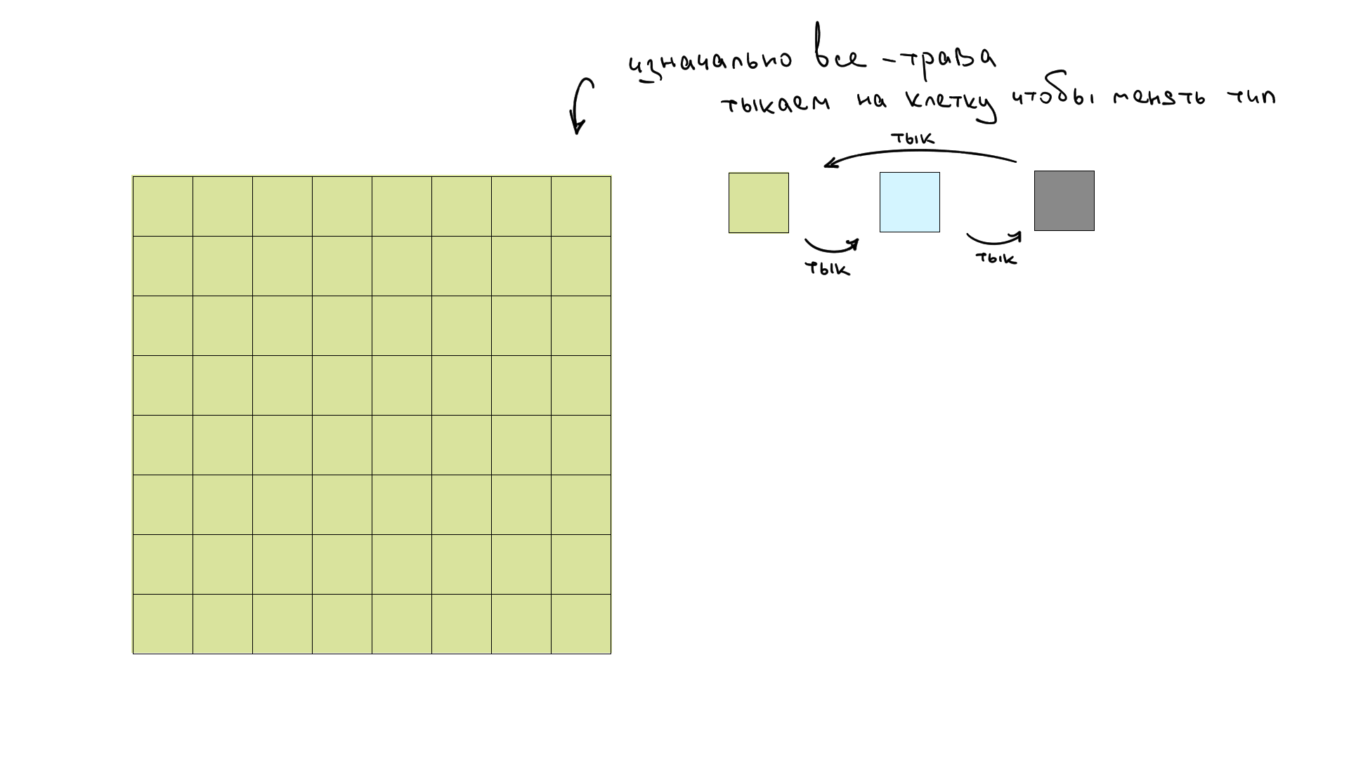

Рисунок 1 – Задание карты

Чтобы отметить стартовую и финишную точки, нужно использовать кнопки справа.

Также должна быть предусмотрена возможность задания карты через файл.

**1.1.2 – требования к визуализации**

Окно разделено на две части:

В левой демонстрируется карта, на которой отмечается каждый шаг алгоритма: на каждой клетке, обработанной алгоритмом, указываются:

g – расстояние от старта до клетки

h – эвристическая функция

f – приоритет.

На клетке есть стрелочка, указывающая на родительскую ячейку, т.е откуда алгоритм пришел в данную ячейку.

Клетка может находиться в трех состояниях, в соответствии с алгоритмом:

* *не на рассмотрении*, выглядит как обычная клетка
* *на рассмотрении* (т.е находится в открытом списке), немного серая
* *рассмотрена* (т.е находится в закрытом списке), темно серая

В правой части окна находится панель, на которой указаны для справки типы клеток, и три кнопки:

* *установить старт* – после нажатия на кнопку, можно нажать на любую проходимую ячейку чтобы в ней появился старт.
* *установить финиш* – аналогично, после нажатия на кнопку, можно нажать на ячейку чтобы она стала финишной.
* *построить путь* – запускает алгоритм А*

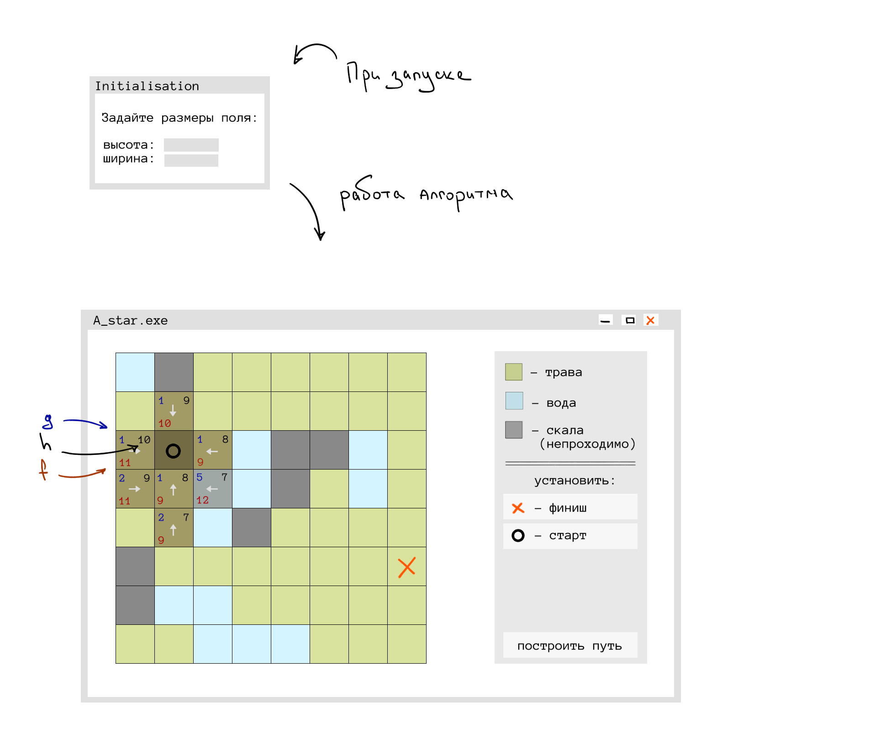

Рисунок 2 – Макет приложения

**1.1.3 – Иерархия классов**

Ниже представлена схема классов, логически ее можно поделить на три части: модель (Field, Cells), визуализация (FieldView, CellView) и контроллер (Controller), поддерживающий работу этих компонент, управляемый алгоритмом и пользователем.

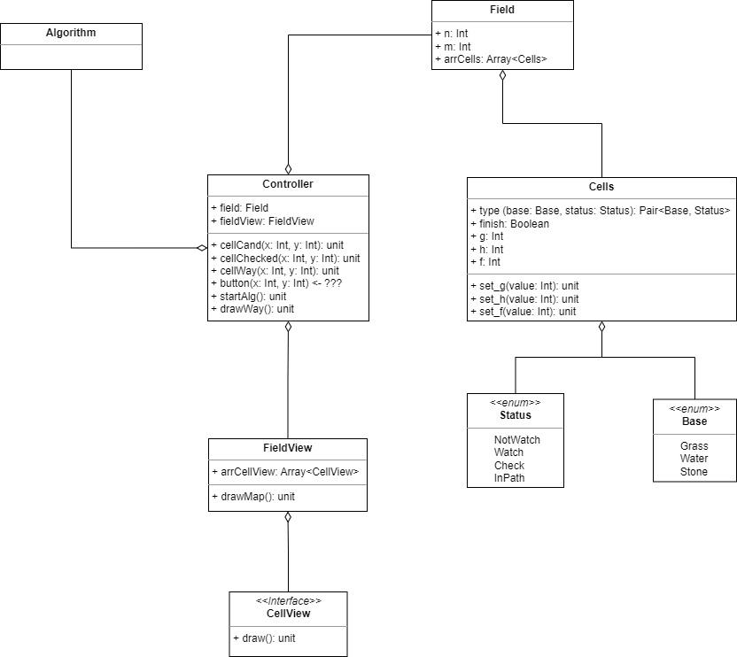

Рисунок 3 – Иерархия классов

**2. ПЛАН РАЗРАБОТКИ И РАСПРЕДЕЛЕНИЕ РОЛЕЙ В БРИГАДЕ**

**2.1. План разработки**

Приблизительный план разработки приложения:

3 июля – Согласование спецификации и плана разработки

5 июля – Сдача прототипа: написание алгоритма, разработка диалогового окна, обработка нажатий.

7 июля – Сдача первой версии: окончательная разработка всех классов, визуализация пошагового выполнения алгоритма

10 июля – Сдача второй версии: исправление недочетов, полировка программы, обработка исключительных ситуаций.

12 июля – Финальная версия и отчет.

**2.2. Распределение ролей в бригаде**

Королева П. – отображение поля и клеток, интерфейс, реализация пошаговости алгоритма, отчет.

Гирман А. – диалоговые окна, кнопки, интерфейс, отлов ошибок.

Самохин К. – реализация алгоритма, классов клетки и поля, ввода из файла.

**3. ОСОБЕННОСТИ РЕАЛИЗАЦИИ**

**Структуры данных:**

**3.1. Для алгоритма А\***

Реализованы классы *Algorithm, Field, Cell, Heap.*

*Algorithm* реализует описываемый алгоритм.

Основные методы:

*aStar() –* метод используется для начальной инициализации алгоритма.

*iteration() –* метод выполняет извлечение очередной клетки из очереди и помечает её как посещённую. Если же отмеченная клетка является финишем, метод возвращает словарь переходов *roots.*

*cellProcess() –* метод рассматривает соседей последней извлечённой из очереди вершины. В случае, если на клетке установлен камень, или она находится за границами поля, она пропускается. Если же вершина ранее не была добавлена в очередь, или записанное значение приоритета меньше только что вычисленного, в очередь помещается новое значение. В словарь переходов *roots* добавляется пара из клетка - родитель.

*fullIteration() –* метод используется для полного выполнения алгоритма (без рассмотрения каждой конкретной итерации). Так же из очереди извлекается клетка с наименьшим приоритетом и рассматриваются её соседи. В результате работы метод возвращает словарь переходов *roots.*

*recoverPath(MutableMap<Cell, Cell?>) –* метод восстанавливает путь от старта до финиша на основе переданного словаря переходов.

Для реализации очереди с приоритетом, представленной в виде минимальной двоичной кучи, был написан класс *Heap*:

Основные методы:

*siftUp(index) –* метод, осуществляющий просеивание элемента с индексом *index* вверх.

*siftDown(index) –* метод, осуществляющий просеивание элемента с индексом *index* вниз.

*extractMin() –* метод, извлекающий минимальный элемент из кучи. Первый и последний элементы меняются местами, после чего последний (бывший первый) удаляется из кучи, а первый (бывший последний) просеивается вниз.

*put(element) –* метод, помещает элемент в кучу. Изначально элемент добавляется в конец, после чего просеивается вверх.

*size() –* метод возвращает длину списка, формирующего кучу.

*Field –* класс, хранящий в себе двоичный массив клеток, координаты старта и финиша.

Основные методы:

*init –* конструктор, единственная задача которого - внесение координат клеток в их поля.

*default –* метод, устанавливающий в поля всех клеток начальное значение.

*Cell –* ячейка карты, хранящая свой тип местности, состояние и числовые характеристики (длину пути до клетки, эвристическая оценка и приоритет).

Основные методы:

*setParams(g, h) –* метод принимает на вход длину пути до клетки (g) и эвристическую оценку (h), после чего вычисляет приоритет (g + h = f) и помещает все 3 числа в поля клетки.

*getWeight() –* возвращает стоимость перехода в клетку, основываясь на типе местности клетки.

*changeBase() –* меняет тип местности клетки на следующий по порядку.

*changeEdge(string) –* устанавливает в клетку старт/финиш, основываясь на переданной в качестве аргумента строке.

**3.2. Для отображения алгоритма**

Реализованы классы *CellView* и *FieldView*.

*CellView* служит для отрисовки ячеек.

Основные методы:

*makeBox(cell)* – в соответствии с типом ячейки (трава / вода / камень), ее состоянием (не обрабатывалась / обрабатывается / уже обработана / содержится в пути) и статусом (финиш / старт / обычная ячейка) рисует для нее текстуру. Выводит численные значения ячейки g, h, f.

*screenInformationAboutTypes()* – выводит для справки вид ячеек в правой части приложения.

*FieldView* нужен для отрисовки всего поля.

Содержит метод *drawField(field, cellView)* который для каждой ячейки поля вызывает метод *cellView.makeBox* для ее отрисовки.

**3.3. Для интерфейса приложения**

Реализован класс *Controller* для взаимодействия между пользователем и программой.

Основные методы:

*userInputCord()* – выводит окно в котором можно ввести размеры поля самому или ввести все нужные данные из файла формата .txt.

*algorithmScreen()* – выводит главное окно, в котором будет запускаться алгоритм. В этом методе вызываются все главные функции в запуске и работе алгоритма.

*helpDialog(onDismiss: () -> Unit)* – выводит диалоговое окно с помощью, в котором написано описание алгоритма.

errorAlert(*onDismiss: () -> Unit, message: String)* – выводит диалоговое окно с ошибкой, которую мог указать пользователь.

defaultSettings() – метод, который устанавливает всем полям классов, которые участвуют в работе алгоритма значения по-умолчанию.

Класс *FileReader* используется для считывания поля из файла.

Класс *Logger* и *Singleton* для передачи сообщений из алгоритма в окно приложения.

**3.4. Итоговая иерархия классов**

Uml-диаграмма представлена ниже:

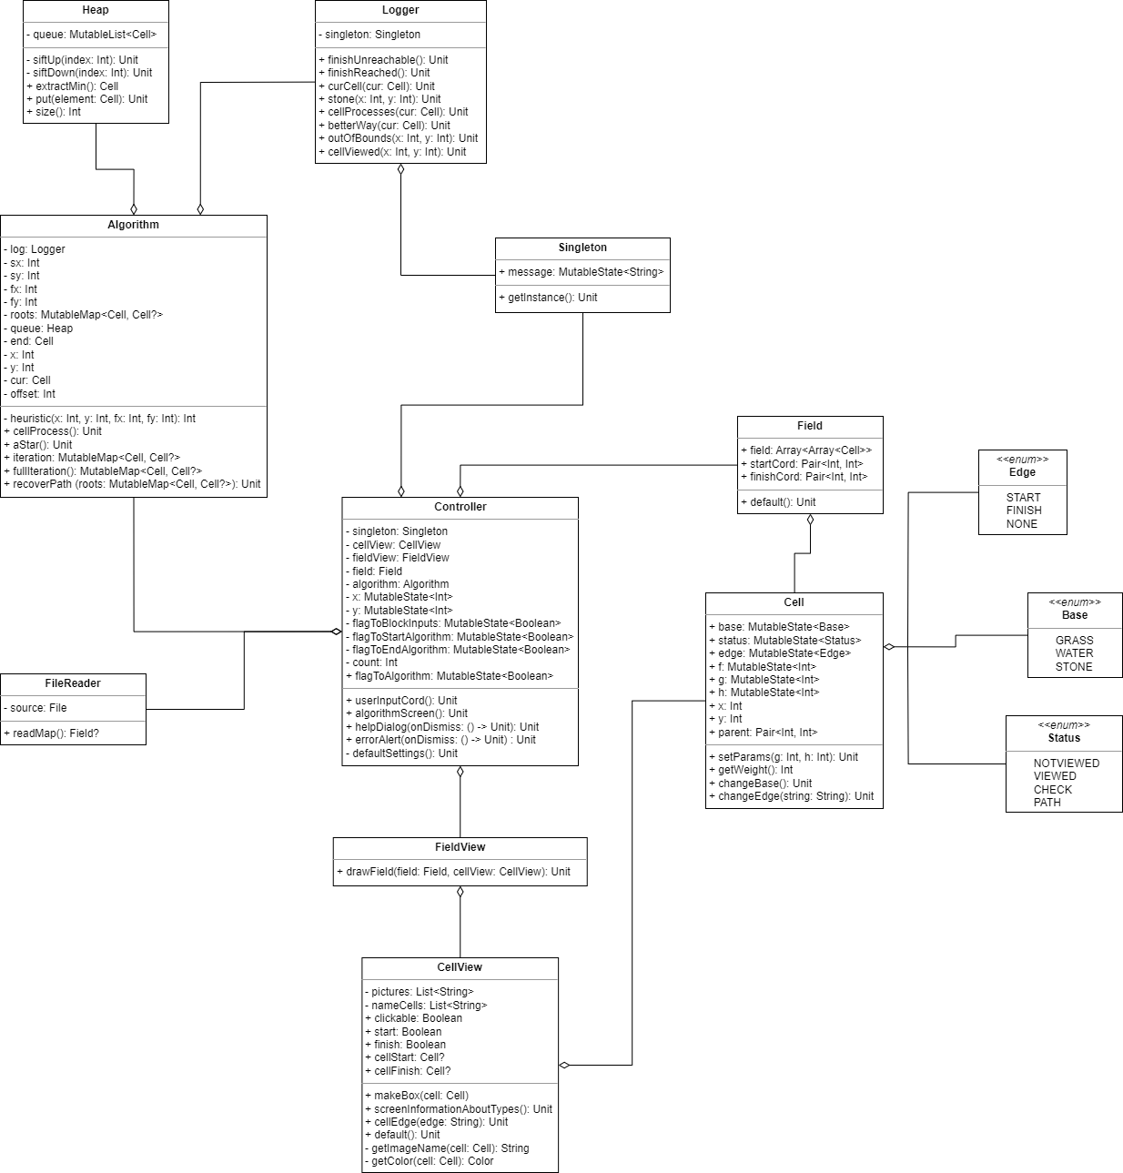

Рисунок 4 – Конечная иерархия классов

**4. ТЕСТИРОВАНИЕ**

**4.1. Тестирование интерфейса и обработки исключительных ситуаций.**

Рассмотрим набор исключительных ситуаций и реакцию программы на них:

1. Некорректное задание размеров поля или стартовой/конечной клеток.

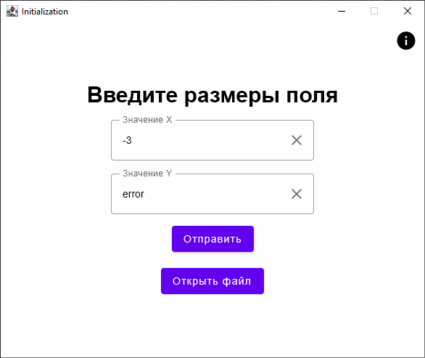

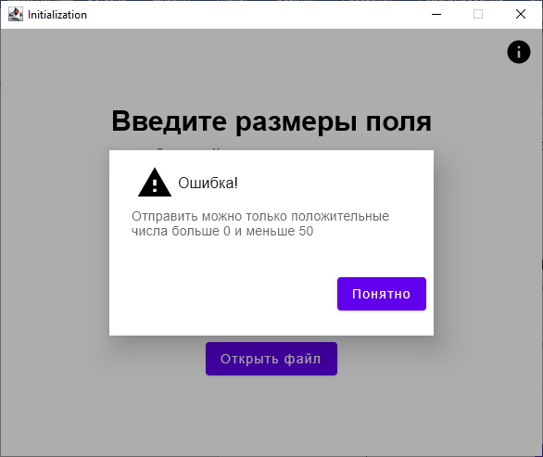

Рисунок 5 – Ошибка при считывании некорректных размеров поля.

Ошибка выбрасывается в случае, если было введено что-то кроме положительного целого числа. При считывании из файла тот же принцип распространяется на размеры поля, но также проверяется, не выходят ли считанные координаты старта и финиша за границы.

1. Предположим, размеры считаны правильно, но пользователь не установил на поле старт и финиш. В таком случае эти ключевые точки будут установлены в значения пол умолчанию: старт – в левый верхний угол, финиш – в правый нижний.

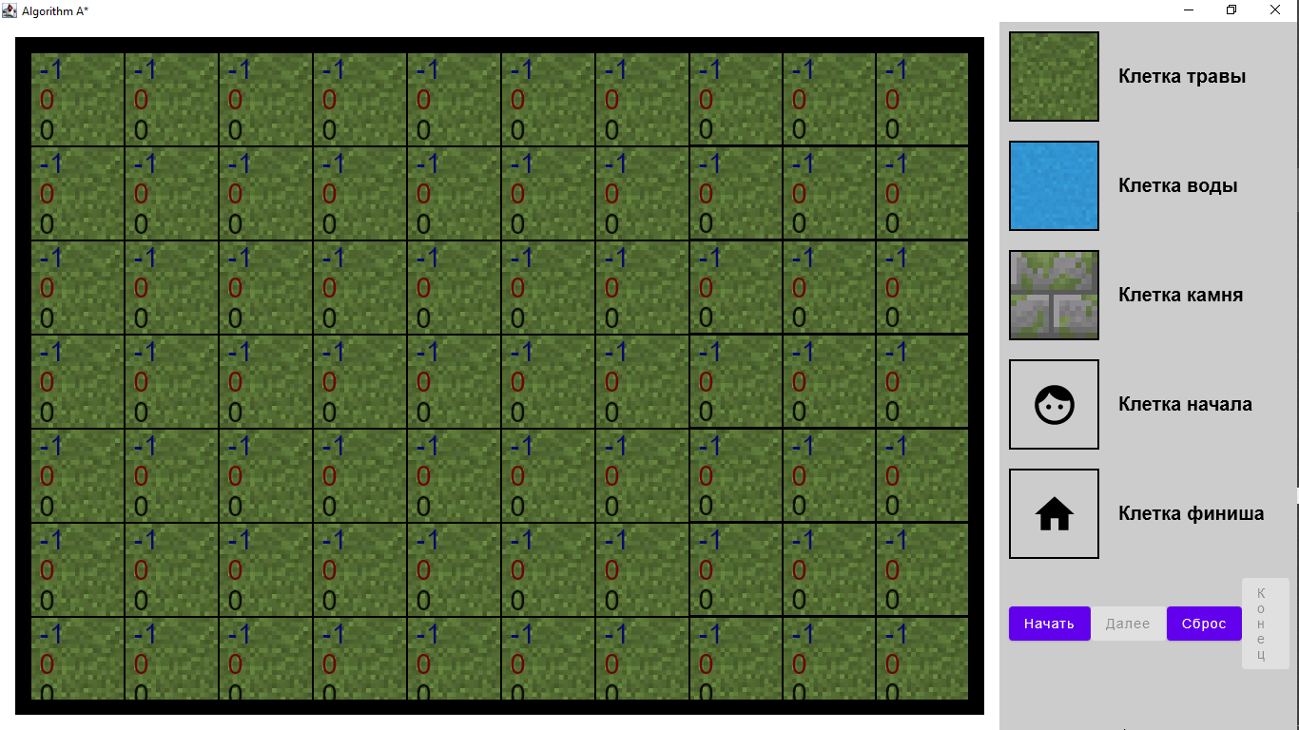

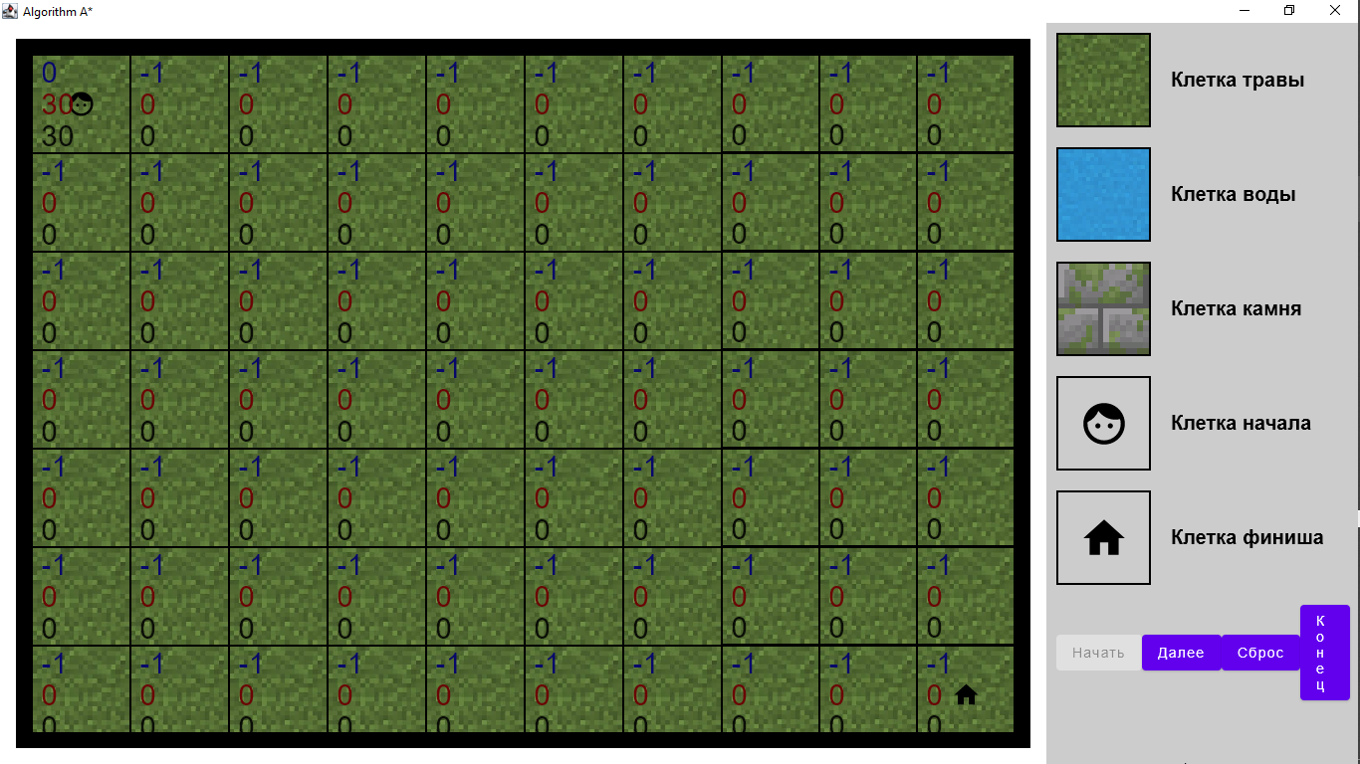

Рисунок 6 – Установка старта и финиша по умолчанию.

Несложно видеть, что программа автоматически установила недостающие старт и финиш. В том случае, когда была установлена одна из крайних клеток, вторая также будет установлена в позицию по умолчанию.

1. Считывание из файла только размеров поля и координат старта, финиша. Некорректная конфигурация клеток в файле.

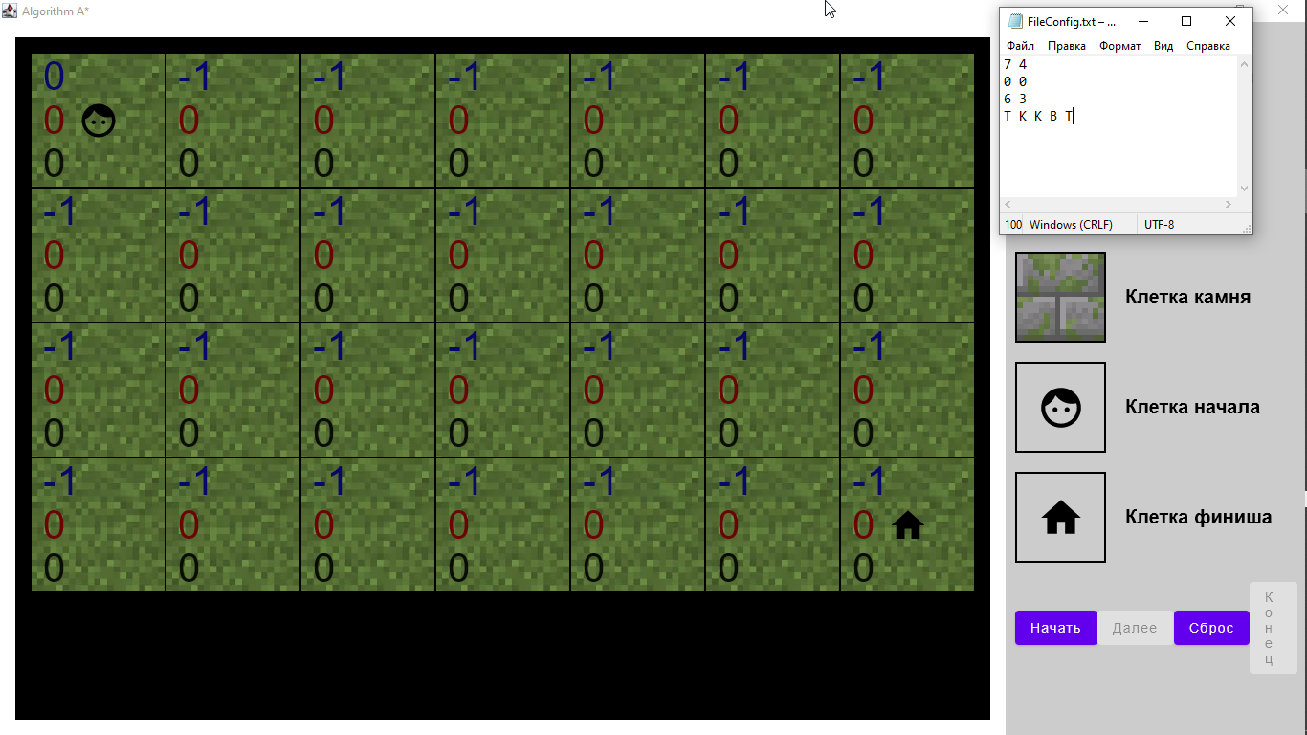

Рисунок 7 - Неполная конфигурация клеток поля в файле.

Видно, что в файле явно не хватает данных для полноценного задания поля. В таком случае, незаданные клетки автоматически будут покрыты травой.

1. Отсутствие данных о размерах/старте/финише в файле.

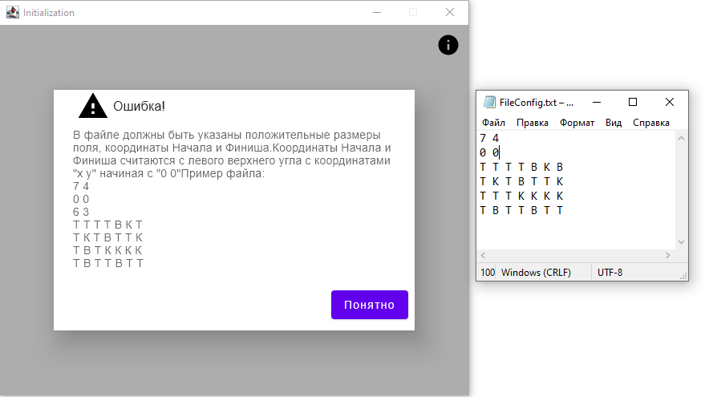

Рисунок 8 – Отсутствие данных о финише в файле.

В файле не хватает данных о координатах финиша. Программа обрабатывает это и предлагает пользователю пример корректной конфигурации.

1. Попытка поставить два старта/финиша.

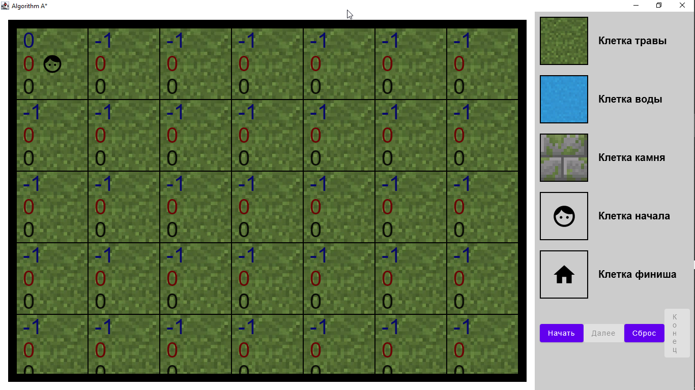

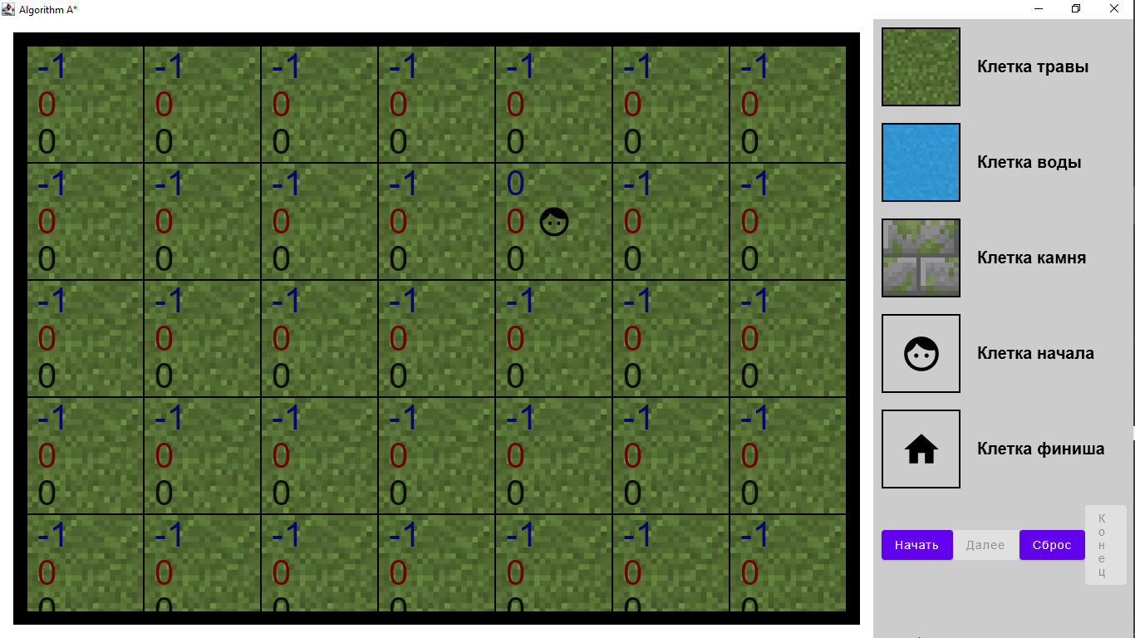

Рисунок 9 – Установка двух стартов.

В случае, если на поле уже есть старт, попытка установить ещё один приведёт к удалению уже имеющегося и установке нового. Аналогичная ситуация произойдет при установке финиша.

1. Установка старта на финиш и наоборот.

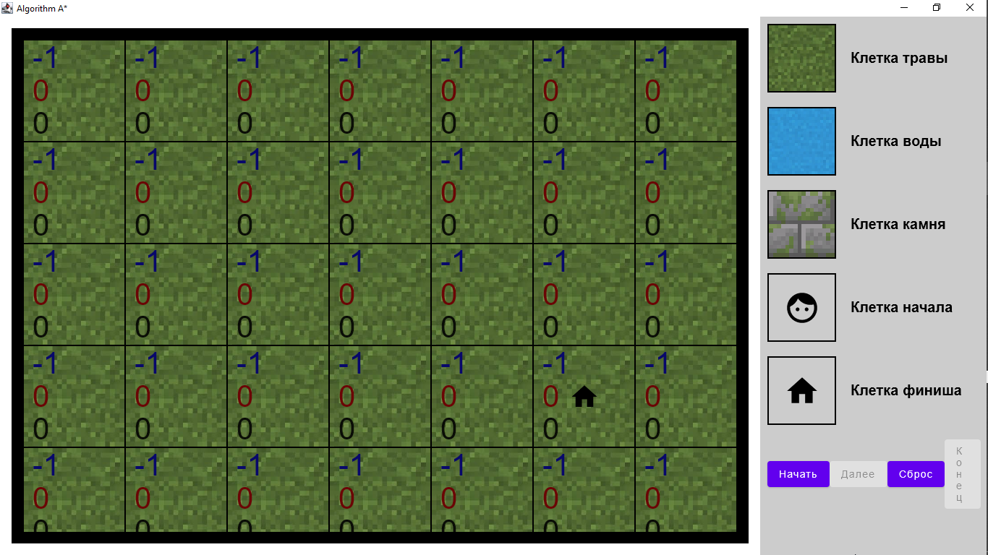



Рисунок 10 – Установка старта на финиш.

Видно что пользователь без проблем может установить старт на финиш, при этом последний будет удалён, и при запуске программы будет установлен в позицию по умолчанию. Однако, при попытке установить финиш на старт, у нас ничего не выйдет, потому как у старта есть приоритет по установке (старт можно поставить в любом случае, финиш можно поставить, если на клетке не установлен старт).

**4.2. Тестирование алгоритма.**

1. Обычная карта с препятствиями

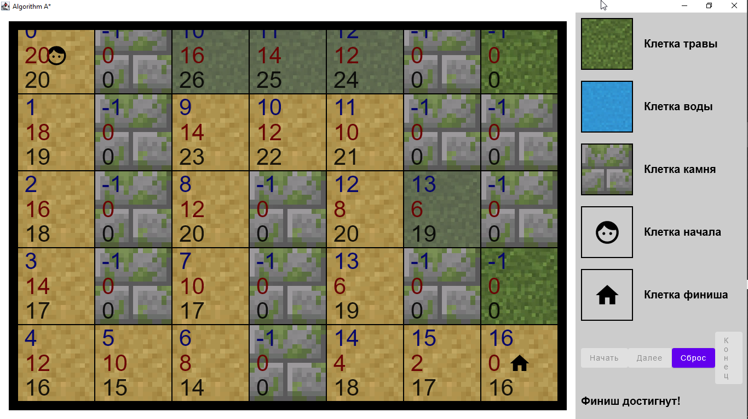

Рисунок 11 – Запуск программы на карте с препятствиями.

2. Недостижимый финиш.

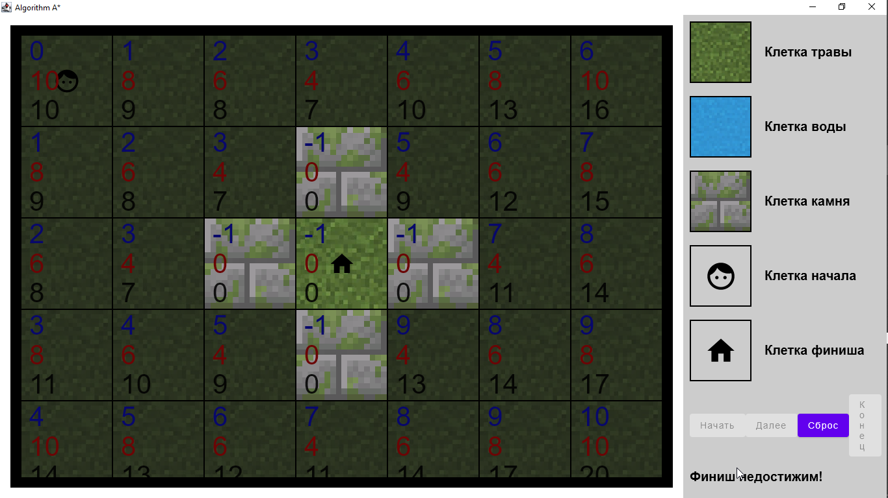

Рисунок 12 – Запуск программы на карте с недостижимым финишем.

3. Карта без препятствий.

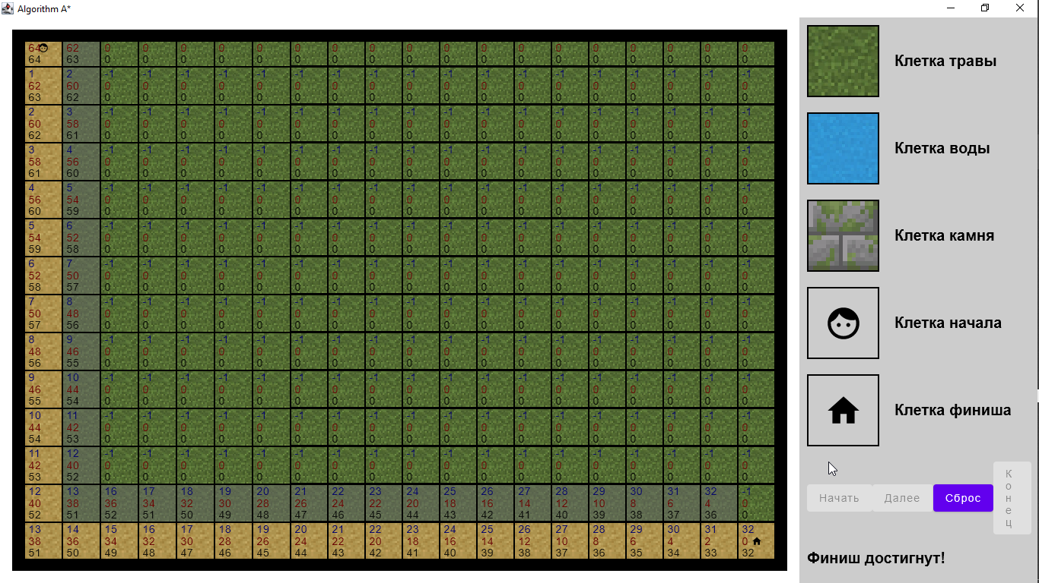

Рисунок 13 – Запуск программы на карте без препятствий.

4. Карта-лабиринт.

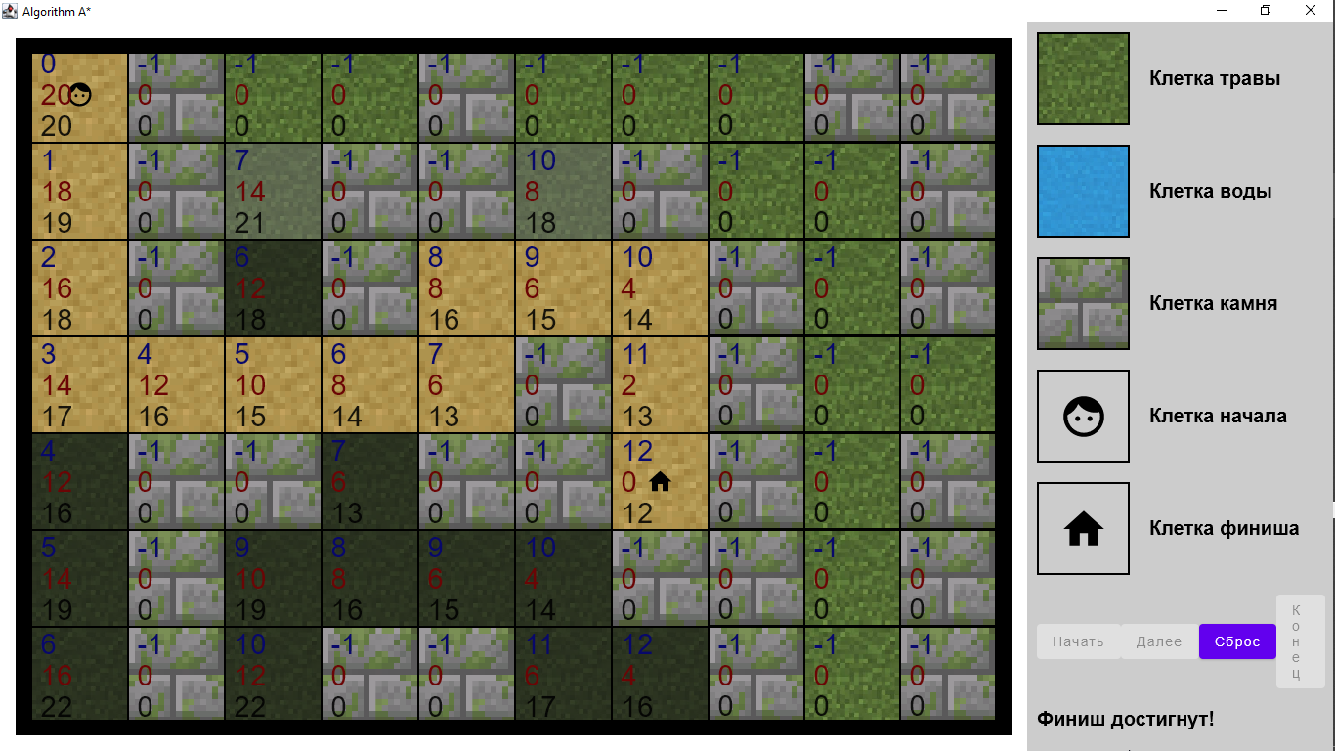

Рисунок 14 – Запуск программы на лабиринте.

**ЗАКЛЮЧЕНИЕ**

В ходе выполнения практической работы было реализовано приложение с графическим интерфейсом, демонстрирующее пошаговое выполнение алгоритма А*. Закреплены навыки программирования на языке Kotlin.

Для написания GUI была изучена библиотека Compose Jetpack.

Итоговая программа соответствует требованиям, предъявленным в начале работы.

**СПИСОК ИСПОЛЬЗОВАННЫХ ИСТОЧНИКОВ**

1. Сайт Alexanderklimov.

URL: https://developer.alexanderklimov.ru/android/simplepaint.php

2. Сайт kotlinlang.

URL: https://kotlinlang.ru/docs/reflection.html

3. Сайт metanit.

URL: https://metanit.com/kotlin/jetpack

4. Сайт android.

URL: https://developer.android.com/jetpack/compose

5. Репозиторий бригады.

URL: https://github.com/KirillSamokhin/Brigade_4.git